Preguntas
- ¿Cómo se distribuyen los niveles de la variable Gender? Los estudiantes deben crear una tabla de frecuencias para la variable Gender, identificar la proporción de hombres y mujeres en el conjunto de datos y visualizarla con un gráfico de barras.
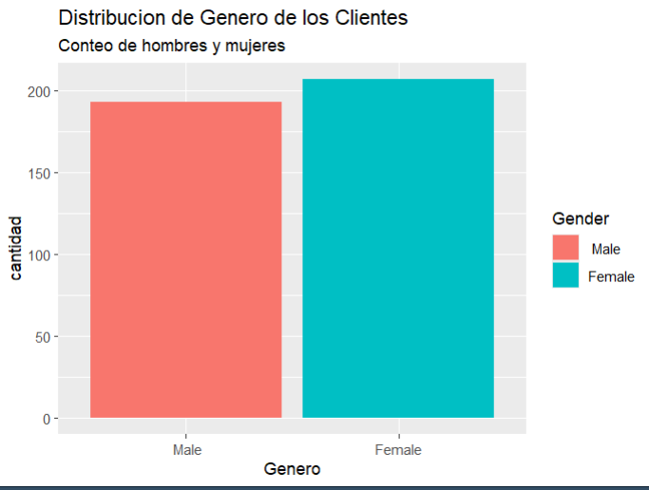

- Convierte la variable Student en un factor. ¿Qué diferencias observas al cambiar la variable a un factor? Los estudiantes deben convertir la variable Student en un factor y comparar los resúmenes estadísticos antes y después de la conversión.
#Convertir las variables en tipo necesario
#Convertir variables de caracter a factor
df$Gender <- as.factor(df$Gender)
df$Student <- as.factor(df$Student)
df$Married <- as.factor(df$Married)
df$Ethnicity <- as.factor(df$Ethnicity)

Al convertir en factor se puede obtener un resumen estadístico mas adecuado para analizarlo, ya que permite volverla cuantitativa.

- Analiza la relación entre Cards (número de tarjetas de crédito) y Balance (saldo de crédito). ¿Qué patrones observas? Los estudiantes deben analizar si hay una tendencia en el balance de crédito según el número de tarjetas que posee una persona.

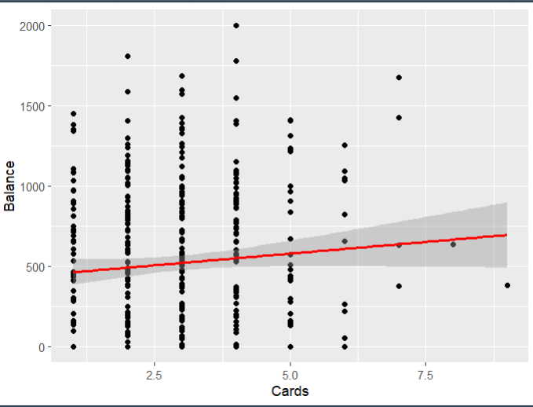

A mayor numero de tarjetas, mayor saldo.

- Crea una tabla cruzada entre Married y Ethnicity. ¿Qué observas en la distribución conjunta de estas variables? Los estudiantes deben generar una tabla cruzada y visualizar los resultados en un gráfico, discutiendo la distribución conjunta.
Los Caucasicos son los que mas se casan y los asiáticos son los que menos.
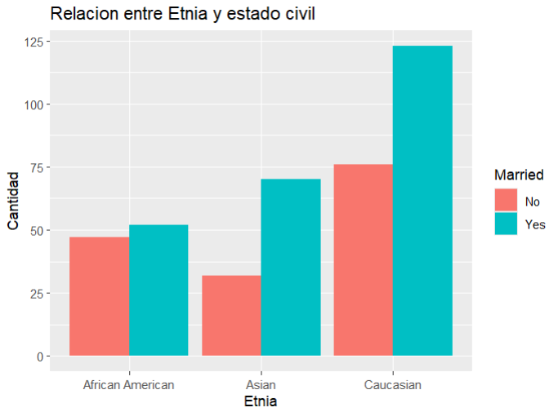

- Usa tapply para calcular el promedio de Balance por Gender y Ethnicity. ¿Qué observas?
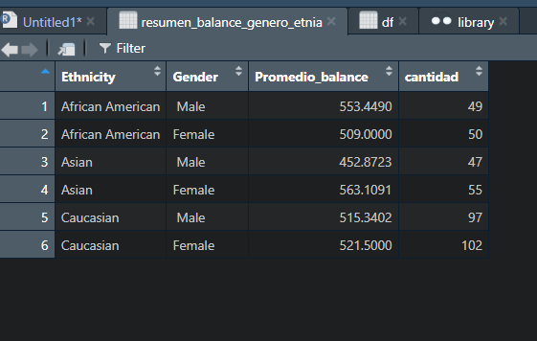
Las mujeres asiaticas tiene mayor promedio en el balance y los hombres asiáticos son los que menos promedio tienen.

- Analiza la relación entre Income (ingreso) y Balance (saldo de crédito). 2 Los estudiantes deben crear un gráfico de dispersión que muestre la relación entre el ingreso de los clientes y su saldo de crédito, discutiendo si los clientes con mayores ingresos tienden a tener mayores saldos.
A menor ingreso menor balance
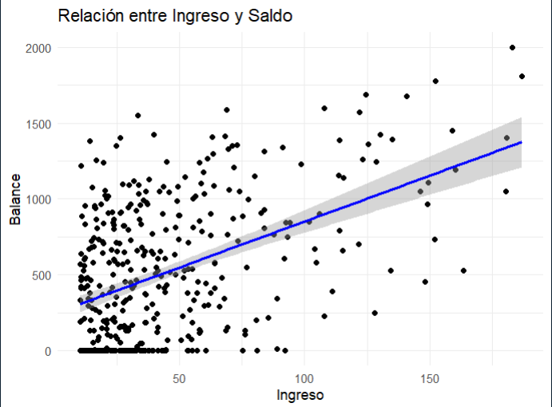

- Filtra los datos para observar a los clientes que poseen más de 2 tarjetas de crédito. ¿Qué características comparten estos clientes?

Los clientes con más de dos tarjetas suelen ser adultos, no estudiantes, con ingresos y saldos más altos, y en su mayoría están casados.
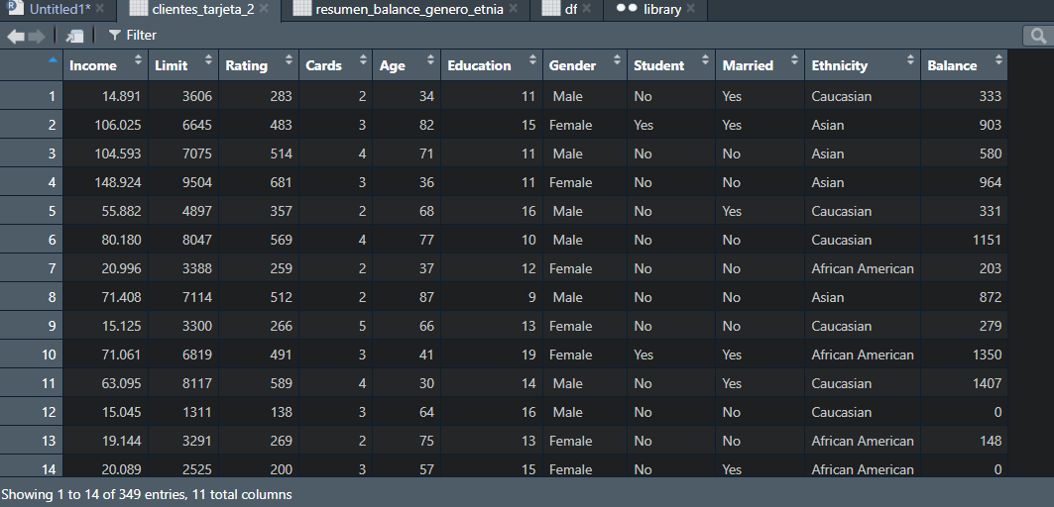

- ¿Qué relación existe entre la edad (Age) y el número de tarjetas de crédito (Cards)? Los estudiantes deben generar un gráfico que muestre la relación entre la edad de los clientes y el número de tarjetas que poseen, interpretando los posibles patrones observados.
No se ve una relación clara
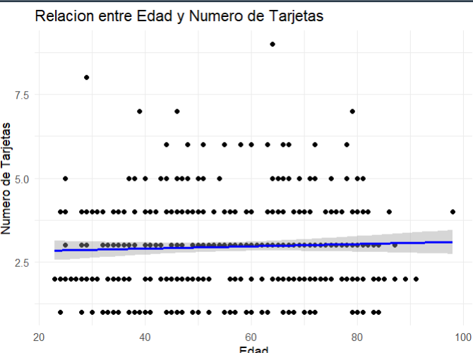

- Calcula el promedio de Balance para los clientes en función de su estado civil (Married) y si son estudiantes (Student). Los estudiantes deben usar tapply para calcular el promedio de saldo de crédito segmentado por estado civil y si el cliente es estudiante, y discutir cualquier diferencia notable.

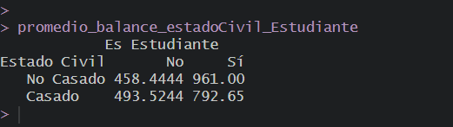

- Utiliza el paquete ggplot2 para crear un gráfico que combine el estado civil (Married) y la variable Gender, mostrando el saldo promedio de cada grupo. Los estudiantes deben visualizar, con un gráfico de barras, el saldo promedio de los clientes segmentado por su estado civil y género, utilizando la librería ggplot2.
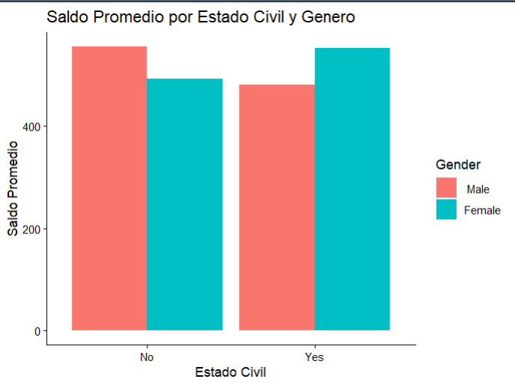

Código
#Directorio de Datos
setwd("C:/Users/jdele/OneDrive/Escritorio/Maestria/Estadistica para Data Science/Lab 1")

#Cargar Librerias
library(tidyverse) #funcion para cargar libreria R para manipular Datos

#Paso 1
#Cargo el archivo que voy a utilizar
df <- read.csv("Credit.csv")

#Ver la estructura
str(df)

#Convertir las variables en tipo necesario
#Convertir variables de caracter a factor
df$Gender <- as.factor(df$Gender)
df$Student <- as.factor(df$Student)
df$Married <- as.factor(df$Married)
df$Ethnicity <- as.factor(df$Ethnicity)

#Pregunta 1
#DLYR MANIPULACION DE DATOS

tabla_genero <- df %>%
count(Gender) %>%
mutate(Porcentaje = n/sum(n)*100)

str(tabla_genero)

#Libreria para graifcar GGPLOT2
library(ggplot2)

#Estructura del grafico
ggplot(df, aes(x = Gender, fill = Gender)) + geom_bar() + labs(title = "Distribucion de Genero de los Clientes", subtitle = "Conteo de hombres y mujeres", x = "Genero", y = "cantidad")
+ theme_dark()

# PRegunta2
summary(df)

# Pregunta 3
#Relacion entre tarjeta y balance
ggplot(df, aes(x =Cards, y = Balance)) + geom_point() + geom_smooth(method = "lm", color = "red")
+ labs(title = "Relacion entre tarjetas y saldo",
x = "Tarjetas",
y = "Saldo de la tarjeta")

#TablaCruzada entre etnia y estado civil
tabla_etnia_estado <- df %>%
count(Ethnicity, Married)

tabla_etnia_estado2 <- df %>%
group_by(Ethnicity, Married)%>%
summarise(Promedio_income = mean(Income))

ggplot(df, aes(x = Ethnicity, fill = Married ))+ geom_bar(position = "dodge")+
labs(title = "Relacion entre Etnia y estado civil",
x = "Etnia",
y = "Cantidad")+ theme_gray()

#Pregunta 5
resumen_balance_genero_etnia <- df %>%
group_by(Ethnicity, Gender)%>%
summarise(Promedio_balance = mean (Balance), cantidad = n())

#Pregunta 6
#Relacion entre Saldo y Ingreso
# variable en donde se tendra una tabla con la relacion entre balance e ingreso
ggplot(df, aes(x = Income, y = Balance)) +
geom_point() +
geom_smooth(method = "lm", color = "blue") +
labs(title = "Relación entre Ingreso y Saldo",
x = "Ingreso",
y = "Balance") +
theme_minimal()
#Pregunta 7

clientes_tarjeta_2 <- df %>%
filter( Cards >= 2 )

clientes_tarjeta_2 <- df %>%
filter( Cards >= 2, Age <= 50 ) %>%
group_by(Ethnicity) %>%
summarise(Cantidad = n(), Promedio_ingreso= mean(Income))

# Pregunta 8
# Relacion entre Edad y numero de tarjetas
ggplot(df, aes(x = Age, y = Cards)) +
geom_point() +
geom_smooth(method = "lm", color = "blue") +
labs(
title = "Relacion entre Edad y Numero de Tarjetas",
x = "Edad",
y = "Numero de Tarjetas"
) +
theme_minimal()

# Pregunta 9
# Promedio de Balance por estado civil y si es estudiante
promedio_balance_estadoCivil_Estudiante <- tapply(
df$Balance,
list(df$Married, df$Student),
mean
)
dimnames(promedio_balance_estadoCivil_Estudiante) <- list(
"Estado Civil" = c("No Casado", "Casado"),
"Es Estudiante" = c("No", "Sí")
)

promedio_balance_estadoCivil_Estudiante

# Pregunta 10
# Promedio de balance por estado civil y genero
resumen_balance <- df %>%
group_by(Married, Gender) %>%
summarise(Promedio_Balance = mean(Balance))

ggplot(resumen_balance, aes(x = Married, y = Promedio_Balance, fill = Gender)) +
geom_bar(stat = "identity", position = "dodge") +
labs(
title = "Saldo Promedio por Estado Civil y Genero",
x = "Estado Civil",
y = "Saldo Promedio"
) +
theme_classic()

